|  |
| --- |
| **SSIS執行設定**  **操作手冊** |

**V1.0**

2018年11月04日

**修訂歷程**

|  |  |  |  |
| --- | --- | --- | --- |
| **日期** | **版本** | **說明** | **作者** |
| 2018/11/04 | 1.0 | 初版 | 葉俊志 |
|  |  |  |  |
|  |  |  |  |
|  |  |  |  |
|  |  |  |  |

**目錄**

**壹、** **目的** 4

**貳、** **使用權限** 5

**參、** **系統操作說明** 6

**１.** SSIS執行設定 6

# **目的**

教導使用者如何設定SSIS執行程式操作說明。

# **使用權限**

batch_job_admin-批次作業管理員：具有全部編輯功能

batch_job_viewer-批次作業檢視員：只有檢視設定功能

batch_viewer-批次檢視員：只有檢視設定功能

# **系統操作說明**



## SSIS執行設定

首頁->批次設定管理->SSIS執行設定

功能目的：設定SSIS執行程式操作說明。

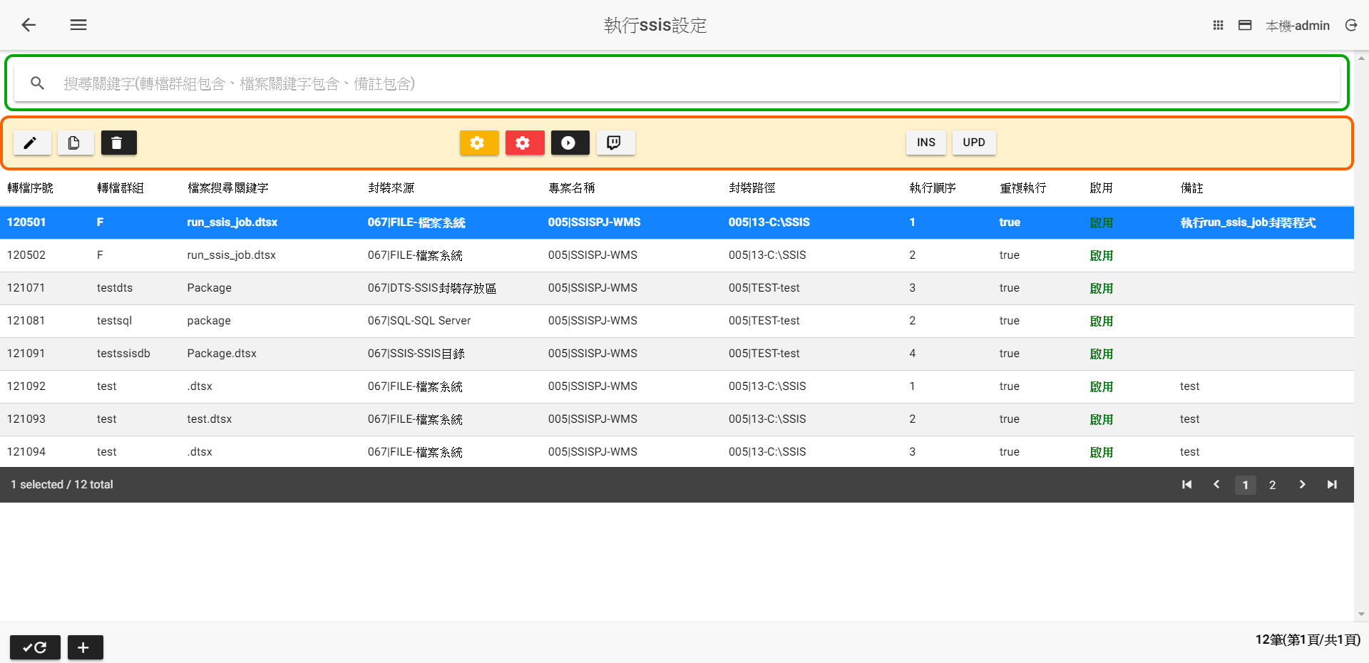

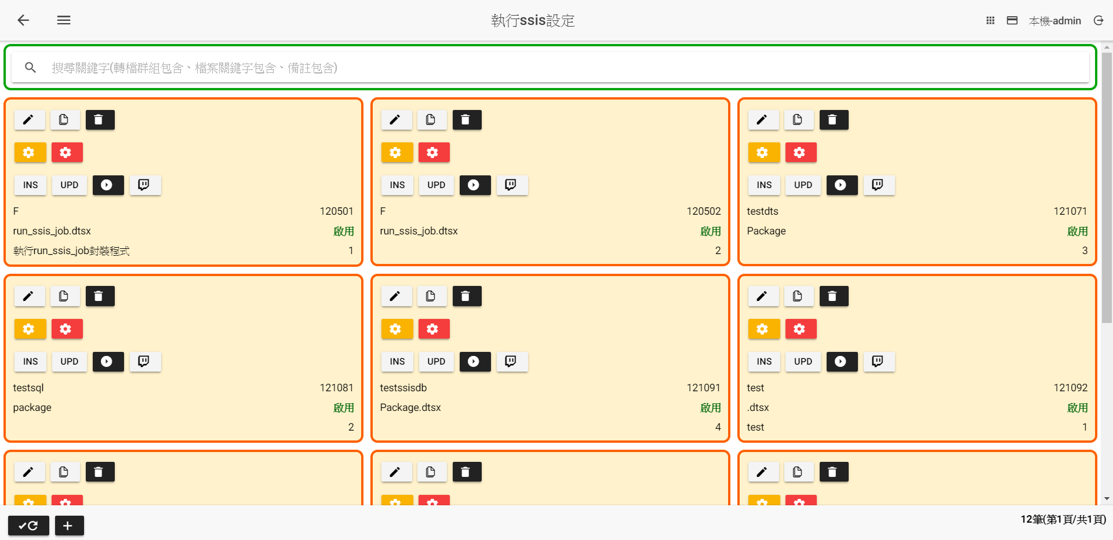

**SSIS執行主頁**

|  |  |
| --- | --- |
| SSIS執行主頁畫面說明 | |
|  | 修改設定 |
|  | 複製設定後新增 |
|  | 刪除設定 |
|  | ssis參數設定  若封裝來源為067|SSIS則可額外選擇專案參數/封裝參數，其他只可設定封裝參數 |
|  | Ssis連線參數設定  設定對外連線的參數編號，透過連線設定參考。 |
|  | 依轉檔群組手動執行，系統呼叫【sbpclient.exe 轉檔群組】執行批次程式，系統會產生轉檔執行紀錄。 |
|  | 依轉檔群組檢視執行紀錄 |
|  | 產生Insert SQL語法 |
|  | 產生Update SQL語法 |
|  | 重新查詢(遞增顯示) |
|  | 重新查詢(遞減顯示) |
|  | 新增 |

(新增、修改、複製)

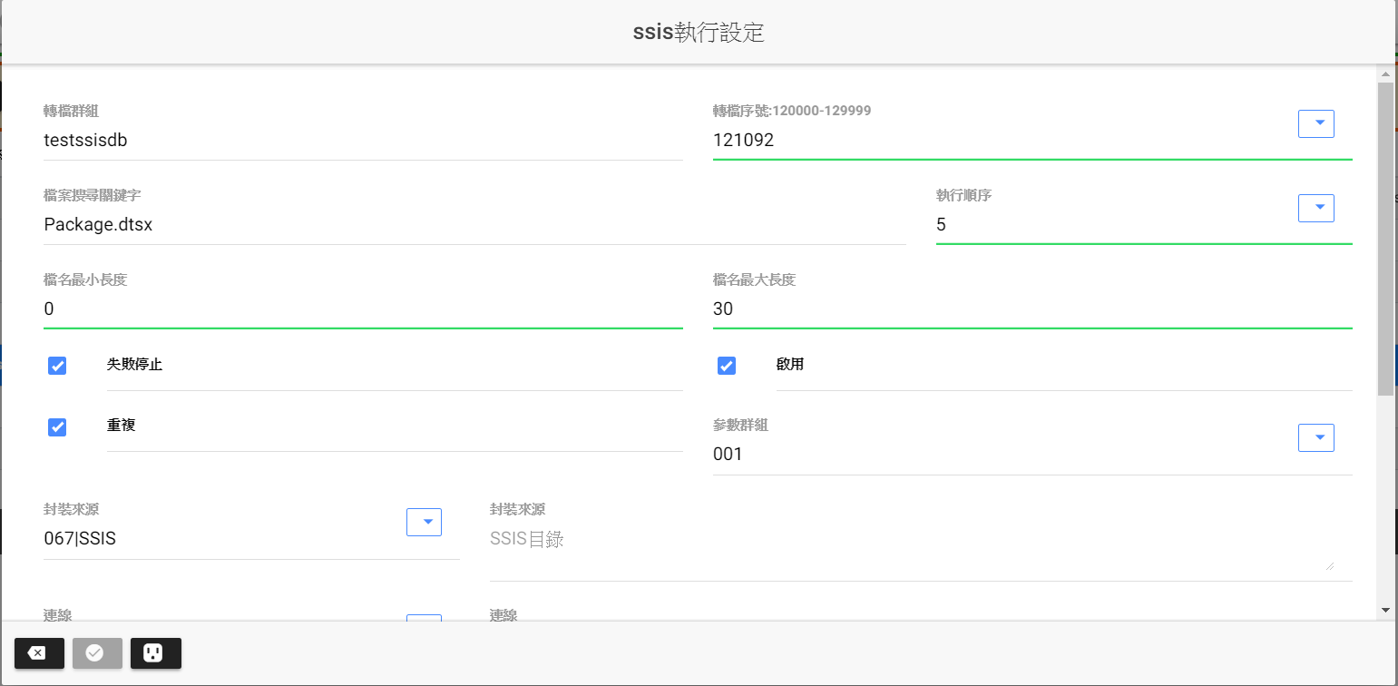

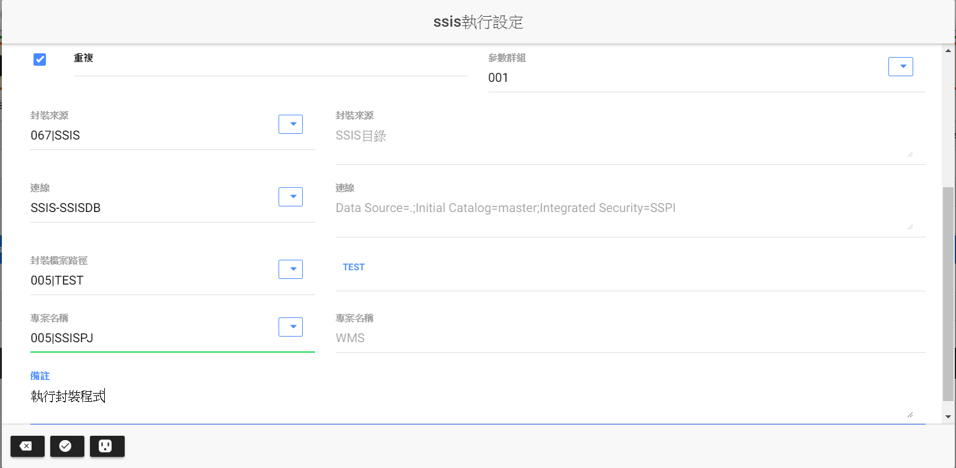

|  |  |
| --- | --- |
| 新增、修改、複製畫面說明 | |
| 轉檔群組 | 此為作業步驟的執行單位，相同的轉檔群組依執行順序依序執行 |
| 轉檔序號 | 此為批次設定的唯一序號，不可重複，序號範圍如下  解壓縮:10000-19999  檔案轉入:20000-29999  資料匯出:30000-39999  FTP上傳:40000-49999  解壓縮:50000-59999  壓縮:60000-69999  Email附件檔:70000-79999  檔案管理:80000-89999  執行處理工作:90000-99999  HTTP下載:100000-109999  執行SQL檔案工作:110000-119999  執行ssis封裝程式:120000-129999  HTTP上傳:130000-139999 |
| 檔案搜尋關鍵字 | 尋找檔名規則如下   * *:萬用字(不分任何字) * 不區分大小寫 * 接收作業迴圈變數：{JOB01}、{JOB02}、{JOB03} * 接收檔案迴圈變數：{LC01}、{LC02}、{LC03} * 接收參數群組變數：參考參數群組欄位變數設定取代 * 執行階段，使用{變數名}，取代內容 |
| 執行順序 | 參考轉檔群組說明 |
| 檔名最小長度 | 依據檔案搜尋關鍵字替換變數後的檔案名稱總長度介於檔名最小與最大長度之間，符合條件者進行檔案處理 |
| 檔名最大長度 | 依據檔案搜尋關鍵字替換變數後的檔案名稱總長度介於檔名最小與最大長度之間，符合條件者進行檔案處理 |
| 失敗停止 | **不勾選**：表示該檔案執行失敗時，產生異常訊息之後停止，結束轉檔群組全部步驟，進行執行作業下一步驟。  **勾選**：表示該檔案執行失敗時，產生異常訊息之外，同時針對下一個符合檔案繼續執行。 |
| 啟用 | **不勾選**：不執行此一步驟  **勾選**：執行此一步驟 |
| 重複 | **不勾選**：若執行過的檔名，就不重複執行。  **勾選**：若執行過的檔名，就可重複執行。 |
| 參數群組 | 設定該群組變數內容，可用來取代檔案及路徑所設定的變數 |
| 封裝來源 | 067|DTS-SSIS封裝存放區  067|FILE-檔案系統  067|SQL-SQL Server  067|SSIS-SSIS目錄 |
| 連線編號 | * 若封裝來源為067|FILE則隱藏 * 按下連線編號瀏覽選取SSIS連線，選取連線字串後，並按下將連線編號填入 * 參考資料庫連線設定章節 |
| 連線字串 | * 若封裝來源為067|FILE則隱藏 * 按下連線編號瀏覽選取SSIS連線，選取連線字串後，並按下將連線字串填入 |
| 封裝檔案路徑 | * 封裝檔案存放路徑。 * 不區分大小寫 * 接收作業迴圈變數：{JOB01}、{JOB02}、{JOB03} * 接收檔案迴圈變數：{LC01}、{LC02}、{LC03} * 接收參數群組變數：參考參數群組欄位變數設定取代 * 執行階段，使用{變數名}，取代內容 |
| 專案名稱 | * 若封裝來源為067|SSIS才顯示 * 參考005代碼描述內容 |
| 備註 | * 說明該轉檔群組此步驟功能目的 * 內容可輸入兩部分(以-為分隔符號)，前半部分為轉檔群組功能說明，後半部分為該設定步驟功能 * 內容若輸入一部分表轉檔群組功能 * 前半部分為提供作業步驟可選取顯示內容 |
|  | 取消，回前一畫面 |
|  | 確認儲存 |
|  | 參數群組內容 |